**TUGAS 4**

**INSTALASI LINUX SERVER DI PROXMOX VM**

**3.1 Pendahuluan**

Proxmox Virtual Environment (Proxmox VE) adalah platform virtualisasi open-source yang memungkinkan pengguna untuk mengelola mesin virtual (VM) dan kontainer dengan mudah. Dalam bab ini, kita akan membahas langkah-langkah untuk menginstal Linux Server di Proxmox VM. Proses ini memungkinkan pengguna untuk menjalankan berbagai distribusi Linux dalam lingkungan virtual yang terisolasi.

**3.2 Proses Instalasi Linux Server di Proxmox VM**

Setelah Proxmox VE terinstal dan berjalan, kita dapat melanjutkan ke proses instalasi Linux Server di dalam VM.

* Akses Antarmuka Web Proxmox: Buka browser dan masukkan alamat IP Proxmox VE (misalnya, https://<IP-Proxmox>:8006). Masuk dengan menggunakan kredensial yang telah Anda buat saat instalasi Proxmox.
* 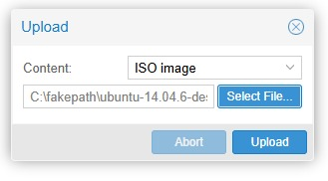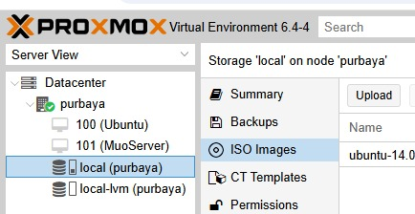Pilih ISO Installer. Di bagian "OS", pilih jenis sistem operasi yang akan diinstal (misalnya, Linux). Pilih file ISO Linux Server yang telah diunggah ke Proxmox. Jika belum mengunggah, Anda dapat melakukannya di tab "Storage".
* 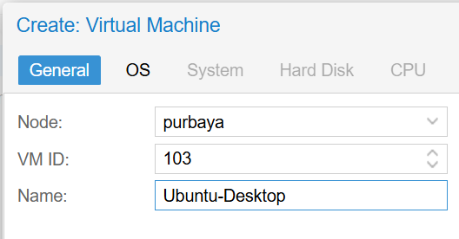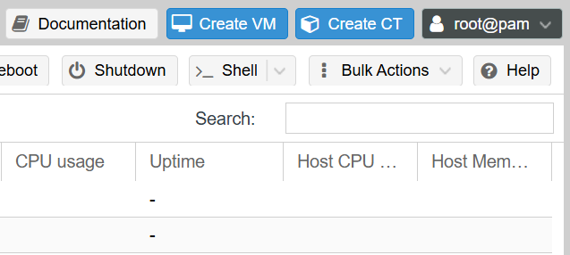Buat VM Baru. Klik pada tombol "Create VM" di sudut kanan atas. Masukkan nama VM (misalnya, "Ubuntu-Desktop") dan klik "Next".
* 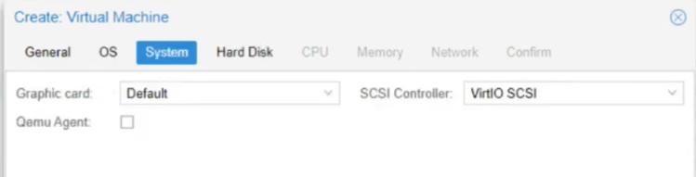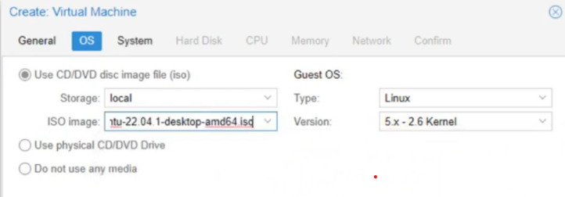Konfigurasi VM. Tentukan jumlah CPU dan RAM yang ingin dialokasikan untuk VM. Disarankan minimal 2 CPU dan 2 GB RAM. Pilih jenis disk (misalnya, "VirtIO") dan ukuran disk virtual (minimal 20 GB). Pilih opsi jaringan yang sesuai (misalnya, "virtio" untuk driver jaringan). Selesaikan Pembuatan VM: Klik "Finish" untuk menyelesaikan pembuatan VM.

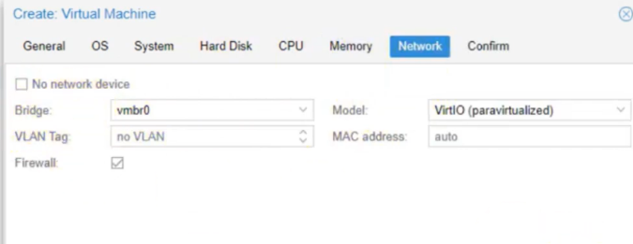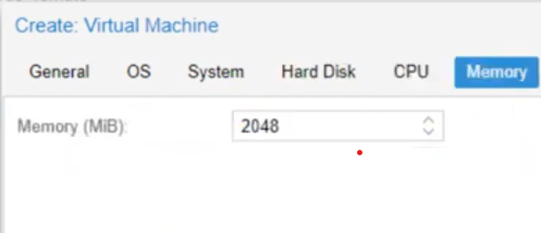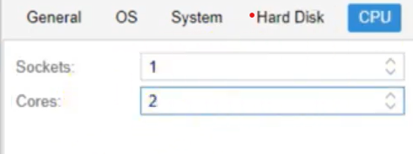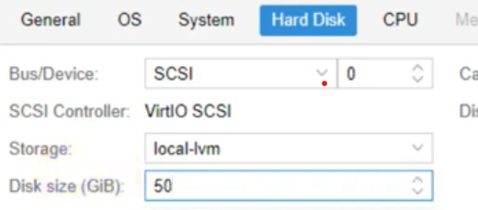

* Pilih VM yang Baru Dibuat: Di panel sebelah kiri, pilih VM yang baru saja Anda buat. Mulai VM: Klik tombol "Start" untuk memulai VM. Akses Konsol: Klik tab "Console" untuk membuka konsol VM.

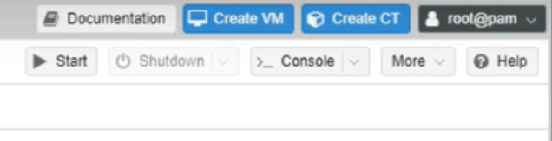

* Boot dari ISO: Setelah VM dimulai, Anda akan melihat layar boot dari ISO Linux Server. Pilih opsi untuk menginstal sistem operasi.

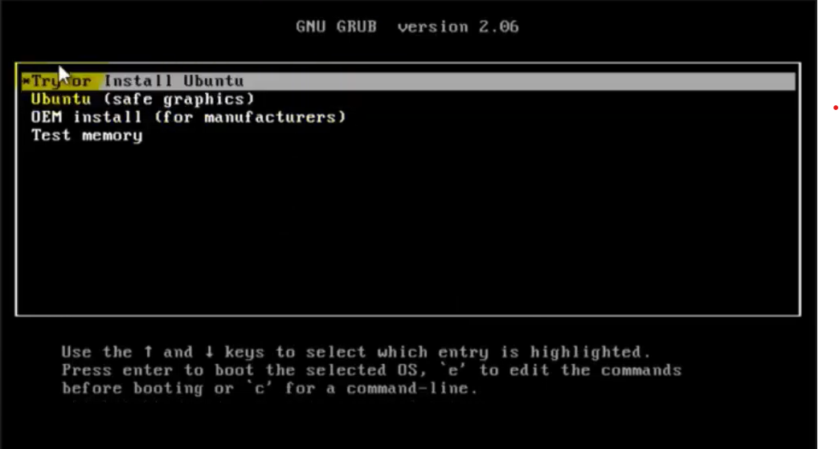

* 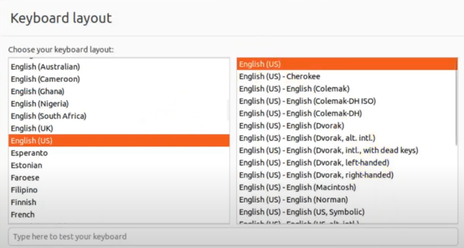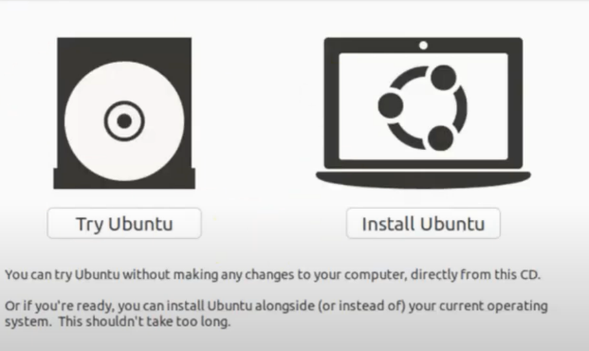Anda akan melihat layar instalasi Ubuntu. Pilih "Install Ubuntu" dan tekan Enter. Ikuti petunjuk instalasi, termasuk memilih bahasa, mengatur koneksi jaringan, dan mengonfigurasi partisi disk.
* Pilih opsi "Erase disk and install Ubuntu" jika Anda ingin menggunakan seluruh disk untuk instalasi. Ikuti langkah-langkah untuk mengatur zona waktu, nama pengguna, dan kata sandi. Setelah semua pengaturan selesai, klik "Install Now" dan tunggu hingga proses instalasi selesai.

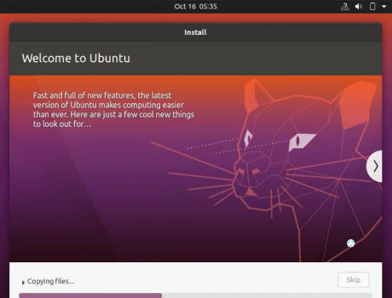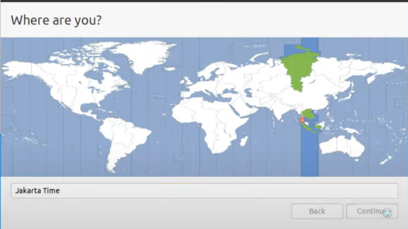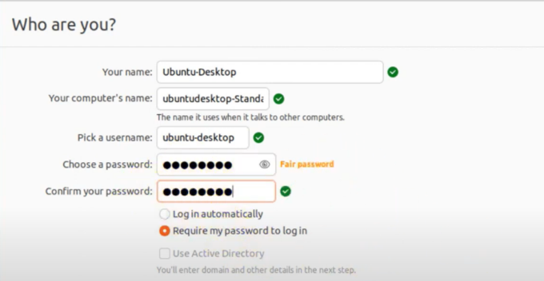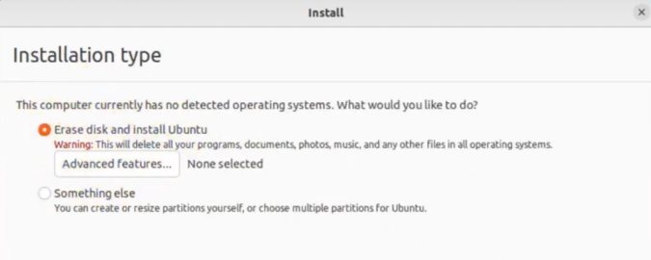

* Masukkan nama pengguna dan kata sandi yang telah Anda buat selama instalasi untuk masuk ke sistem.

